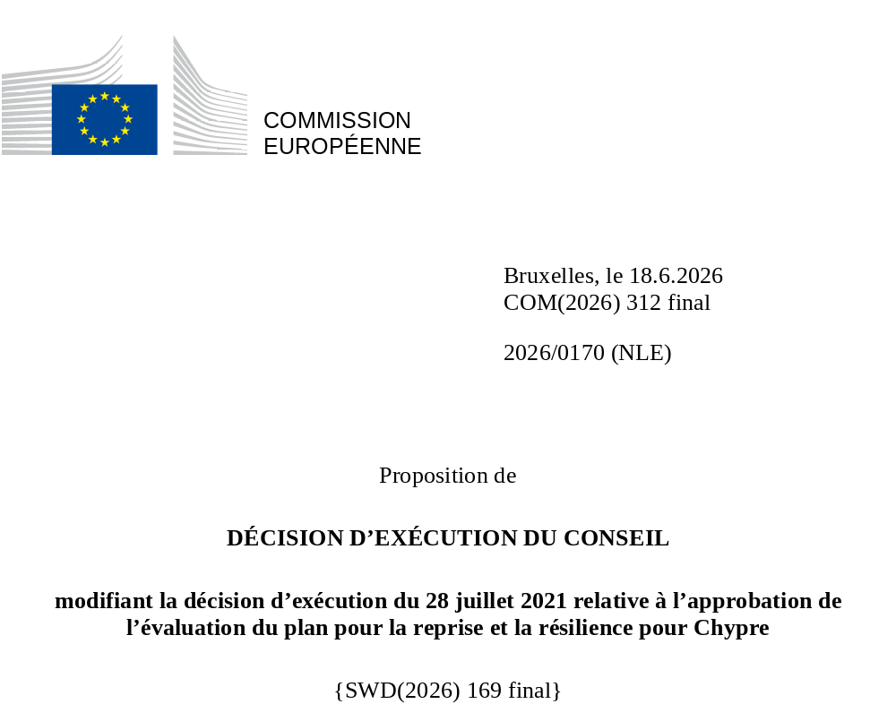

2026/0170 (NLE)
Proposition de
DÉCISION D’EXÉCUTION DU CONSEIL
modifiant la décision d’exécution du 28 juillet 2021 relative à l’approbation de l’évaluation du plan pour la reprise et la résilience pour Chypre
LE CONSEIL DE L’UNION EUROPÉENNE,
vu le traité sur le fonctionnement de l’Union européenne,
vu le règlement (UE) 2021/241 du Parlement européen et du Conseil du 12 février 2021 établissant la facilité pour la reprise et la résilience, et notamment son article 20, paragraphe 1,
vu la proposition de la Commission européenne,
considérant ce qui suit:
(1) À la suite de la présentation par Chypre de son plan national pour la reprise et la résilience (PRR) le 17 mai 2021, la Commission a proposé au Conseil que ce PRR reçoive une évaluation positive. Le 28 juillet 2021, le Conseil a approuvé cette évaluation positive par la voie d’une décision d’exécution (ci-après dénommée la «décision d’exécution du Conseil du 28 juillet 2021»). La décision d’exécution du Conseil du 28 juillet 2021 a été modifiée par les décisions d’exécution du Conseil du 8 décembre 2023, du 16 juillet 2024, du 21 janvier 2025, du 20 juin 2025 et du 12 décembre 2025.
(2) Le 29 mai 2026, estimant que le PRR ne pouvait plus être respecté en partie en raison de circonstances objectives, Chypre a adressé à la Commission une demande motivée l’invitant à présenter une proposition visant à modifier la décision d’exécution du Conseil du 28 juillet 2021 conformément à l’article 21, paragraphe 1, du règlement (UE) 2021/241. Sur cette base, Chypre a présenté un PRR modifié.
Modifications fondées sur l’article 21 du règlement (UE) 2021/241
(3) Les modifications du PRR présentées par Chypre en raison de circonstances objectives concernent 54 mesures.
(4) Chypre a expliqué que cinq mesures n’étaient en partie plus réalisables en raison du manque de demande. Il s’agit des mesures C2.1I9 (Protection contre les incendies), C2.2I1 [Projets de mobilité urbaine durable (PMUD) et mesures d’amélioration de l’accessibilité], C3.4I6a (Réhabilitation et revitalisation de la ville intérieure de Nicosie), C5.1R4 (Transformation numérique des unités scolaires dans le but de renforcer les compétences numériques et les compétences liées à l’enseignement des STIM) et C6.1I6 (Mesure renforcée: programme thématique de financement de la recherche et de l’innovation sur la transition écologique) Sur cette base, Chypre a demandé la modification de ces mesures. Il convient de modifier la décision d’exécution du Conseil du 28 juillet 2021 en conséquence.
(5) Chypre a expliqué que trois mesures n’étaient en partie plus réalisables en raison de retards inattendus dans la mise en œuvre. Il s’agit des mesures C1.1I5 (Travaux de construction et nouveaux équipements dans les hôpitaux publics chypriotes), C3.4I5 (Villes intelligentes) et C5.1R2 (Un nouveau système d’évaluation des enseignants et des établissements scolaires). Sur cette base, Chypre a demandé la modification de ces mesures. Il convient de modifier la décision d’exécution du Conseil du 28 juillet 2021 en conséquence.
(6) Chypre a expliqué que cinq mesures n’étaient en partie plus réalisables en raison de problèmes techniques rencontrés au cours de la mise en œuvre. Il s’agit des mesures C1.1I7 (Système d’alerte du public pour les opérations d’urgence), C3.4R9 (Transformation numérique des juridictions), C3.5R4 (Système numérique pour l’échange de données et la fourniture de services de notation de crédit), C3.5R9 (Numérisation de la perception de l’impôt) et C4.2I2 (Numérisation de l’autorité portuaire chypriote). Sur cette base, Chypre a demandé la modification de ces mesures. Il convient de modifier la décision d’exécution du Conseil du 28 juillet 2021 en conséquence.
(7) Chypre a expliqué qu’une mesure n’était en partie plus réalisable pour des raisons de force majeure. Il s’agit de la mesure C3.1R3 (Amélioration génétique de la population ovine et caprine chypriote). Sur cette base, Chypre a demandé la modification de cette mesure. Il convient de modifier la décision d’exécution du Conseil du 28 juillet 2021 en conséquence.
(8) Chypre a expliqué qu’une mesure avait été modifiée au profit d’une solution manifestement plus efficace pour atteindre son ambition initiale. Il s’agit de la mesure C2.1R1 (Fiscalité verte). Sur cette base, Chypre a demandé la modification de cette mesure. Ces circonstances justifiant une modification des mesures, il convient de modifier la décision d’exécution du Conseil du 28 juillet 2021 en conséquence.
(9) Chypre a expliqué que 36 mesures avaient été modifiées au profit de solutions plus efficaces qui permettent de réduire la charge administrative et de simplifier la mise en œuvre de la décision d’exécution du Conseil tout en continuant d’atteindre les objectifs des mesures en question Il s’agit des mesures C1.1R1 (Centre national pour les preuves cliniques et l’amélioration de la qualité), C2.1I1 (Investissements en matière d’économies d’énergie dans les PME et les organisations à but non lucratif), C2.2I2 (Création d’infrastructures d’électromobilité), C2.3I2 (Installations de traitement des eaux), C2.3I4 (Gestion intelligente des réseaux d’eau et d’assainissement), C2.3I5 (Mesures de lutte contre les inondations et de collecte d’eau), C2.3I6 (Projets relatifs à la sécurité de l’approvisionnement en eau), C3.1R1 (Faire passer les pratiques agricoles du 20e siècle au 21e siècle en investissant dans un centre national d’excellence en agrotechnologie), C3.1I6 (Régime de soutien à la production des entreprises du secteur agricole), C3.1I8 (Valeur ajoutée du tourisme), C3.1I9 (Économie circulaire dans les hôtels), C3.1I10 (Enrichissement du produit touristique), C3.1R4 (Économie circulaire), C3.1I11 (Extension du réseau de points verts chypriotes), C3.2R1 (Politique nationale en matière de recherche et d’innovation), C3.3R2 (Renforcement du mécanisme d’activation rapide des activités), C3.3R4 (Création d’une agence nationale de promotion), C3.4R1 (Soutien au fonctionnement de l’administration publique); C3.4R4 (Numérisation des marchés publics); C3.4I3 (Plateforme de modélisation de la politique économique), C3.4R7 (Remembrement urbain), C3.4I4 (Système électronique de délivrance des permis de construire), C3.5R8 (Renforcer la surveillance des fonds d’assurance et de pension), C3.5R10 (Lutter contre la planification fiscale agressive), C3.5I2 (Modernisation du système en matière de douanes et de paiement électronique), C4.2R1 (Usine de services numériques), C4.2R3 (Numérisation des procédures policières sur Digipol), C4.2I1 (Numérisation dans différents ministères du gouvernement central – Services) C5.1R3 (Extension progressive de l’enseignement préprimaire obligatoire gratuit à partir de l’âge de quatre ans), C5.1R5 (Plan d’action sur les compétences numériques – Mise en œuvre d’actions spécifiques), C5.2R2 (Formules souples de travail sous forme de télétravail), C5.2I2 (Mise en place de centres multifonctionnels et de centres d’accueil de l’enfance), C5.2I3 (Mise en place de structures d’accueil pour les personnes nécessitant des soins de longue durée), C5.2I4 (Centres d’accueil de l’enfance dans les municipalités), C5.2I5 (Construction de deux types d’écoles d’enseignement spécialisé) et C5.2R1 (Réforme du système d’assurance sociale et restructuration des services d’assurance sociale). Sur cette base, Chypre a demandé la modification de ces mesures. Il convient de modifier la décision d’exécution du Conseil du 28 juillet 2021 en conséquence.
(10) À la suite de l’abaissement du niveau de mise en œuvre de mesures au titre de l’article 21 du règlement (UE) 2021/241, Chypre a demandé que les ressources ainsi libérées soient utilisées pour augmenter le niveau de mise en œuvre de trois mesures. Il s’agit des mesures C2.1I2 (Promouvoir les énergies renouvelables et les mesures individuelles d’efficacité énergétique dans les logements et lutter contre la précarité énergétique, y compris chez les ménages dont les consommateurs d’électricité sont vulnérables), C2.2I3 [Promouvoir une utilisation généralisée des véhicules électriques (VE)] et C6.1I1 (Mesure renforcée: énergies renouvelables et mesures individuelles d’efficacité énergétique dans les logements). Sur cette base, Chypre a demandé que le niveau de mise en œuvre de ces quatre mesures soit augmenté. Il convient de modifier la décision d’exécution du Conseil du 28 juillet 2021 en conséquence.
Répartition des jalons et des cibles
(11) Il y a lieu de modifier la répartition des jalons et des cibles par tranches afin de tenir compte des modifications apportées au PRR et du calendrier indicatif présenté par Chypre.
Évaluation par la Commission
(12) La Commission a évalué le PRR modifié au regard des critères d’évaluation énoncés à l’article 19, paragraphe 3, du règlement (UE) 2021/241.
Relever l’ensemble ou une partie non négligeable des défis recensés dans les recommandations par pays
(13) Conformément à l’article 19, paragraphe 3, point b), et au critère 2.2 de l’annexe V du règlement (UE) 2021/241, le PRR modifié est censé contribuer à relever efficacement l’ensemble ou une partie non négligeable des défis (évaluation A) recensés dans les recommandations par pays pertinentes adressées à Chypre, y compris leurs aspects budgétaires, ou des défis recensés dans d’autres documents pertinents adoptés officiellement par la Commission dans le cadre du Semestre européen.
Contribution à la réalisation des objectifs REPowerEU
(14) Conformément à l’article 19, paragraphe 3, point d bis), et au critère 2.12 de l’annexe V du règlement (UE) 2021/241, le chapitre REPowerEU devrait, dans une large mesure (appréciation: A), contribuer efficacement à la sécurité énergétique, à la diversification de l’approvisionnement énergétique de l’Union, à un accroissement de l’utilisation des énergies renouvelables et de l’efficacité énergétique, à une augmentation des capacités de stockage de l’énergie ou à la réduction nécessaire de la dépendance à l’égard des combustibles fossiles avant 2030.
(15) L’ambition globale du chapitre REPowerEU est préservée. Une mesure a été légèrement revue à la baisse par manque de demande, tandis qu’une autre, promouvant les énergies renouvelables, a été renforcée. Par conséquent, le chapitre contribue efficacement et dans une large mesure à la sécurité énergétique, à la diversification de l’approvisionnement énergétique de l’Union, à un accroissement de l’utilisation des énergies renouvelables et de l’efficacité énergétique et à la réduction de la dépendance à l’égard des combustibles fossiles avant 2030. Par conséquent, le plan modifié contribue effectivement à la réalisation des objectifs de l’article 19, paragraphe 3, point d bis), du règlement (UE) 2021/241.
Contribution à la transition verte, y compris la biodiversité
(16) Conformément à l’article 19, paragraphe 3, point e), et au critère 2.5 de l’annexe V du règlement (UE) 2021/241, le PRR modifié contient des mesures qui contribuent dans une large mesure (appréciation: A) à la transition verte, y compris la biodiversité, ou à relever les défis qui en découlent. Le montant des mesures de soutien aux objectifs climatiques représente 43,30 % de l’enveloppe totale du PRR modifié et 94,18 % des coûts totaux estimés des mesures figurant dans le chapitre REPowerEU, selon la méthode de calcul définie à l’annexe VI du règlement (UE) 2021/241. Conformément à l’article 17 du règlement (UE) 2021/241, le PRR modifié est cohérent avec les informations figurant dans le plan national en matière d’énergie et de climat 2021-2030.
(17) Conformément à l’article 19, paragraphe 3, point e), et au critère 2.5 de l’annexe V du règlement (UE) 2021/241, le PRR modifié contient des mesures qui contribuent dans une large mesure à la transition écologique, y compris la biodiversité, ou à relever les défis qui en découlent, ainsi qu’à la réalisation des objectifs climatiques de l’Union à l’horizon 2030, tout en respectant l’objectif de neutralité climatique de l’Union d’ici à 2050. L’évaluation positive de la contribution à la transition verte reçue dans la décision d’exécution du Conseil du 20 juillet 2021 reste valable. Alors qu’une mesure relative aux projets de R&I verts a été légèrement revue à la baisse, une mesure relative aux véhicules électriques a été renforcée, ce qui a entraîné une augmentation de 2,79 %, les mesures modifiées n’ont pas d’incidence sur l’ambition globale du plan en ce qui concerne la transition verte.
Contribution à la transition numérique
(18) Conformément à l’article 19, paragraphe 3, point f), et au critère 2.6 de l’annexe V du règlement (UE) 2021/241, le PRR modifié contient des mesures qui contribuent dans une large mesure (appréciation: A) à la transition numérique ou à relever les défis qui en découlent. Le montant des mesures de soutien aux objectifs numériques représente 29,15 % de l’enveloppe totale du PRR modifié, selon la méthode de calcul définie à l’annexe VII dudit règlement. Les modifications apportées au PRR de Chypre entraînent une diminution nette de 2,93 % de la contribution globale à l’objectif numérique du PRR. Les mesures modifiées n’ont toutefois pas d’incidence sur le niveau d’ambition global du plan en ce qui concerne la transition numérique.
(19) Conformément à l’article 19, paragraphe 3, point f), et au critère 2.6 de l’annexe V du règlement (UE) 2021/241, le PRR modifié contient des mesures qui contribuent dans une large mesure à la transition numérique ou aident à relever les défis qui en découlent. L’évaluation positive de la contribution à la transition numérique reçue dans la décision d’exécution du Conseil du 20 juillet 2021 reste valable.
Estimations des coûts
(20) Conformément à l’article 19, paragraphe 3, point i), et au critère 2.9 de l’annexe V du règlement (UE) 2021/241, la justification fournie dans le PRR modifié quant au montant du coût total estimé du PRR est, dans une moyenne mesure (appréciation: B), raisonnable et plausible, conforme au principe de l’efficacité au regard des coûts et est proportionnée aux conséquences économiques et sociales attendues au niveau national.
(21) D’après les informations fournies, l’évaluation des coûts estimés pour la mesure existante dont les modifications ont impliqué une nouvelle évaluation des coûts indique que la plupart des coûts sont raisonnables et plausibles. Les changements apportés aux estimations de coûts ont été justifiés, sont proportionnels aux cibles révisées et sont étayés par des calculs et des éléments de preuve détaillés; de ce fait, le caractère raisonnable et la plausibilité de ces estimations de coûts n’ont pas changé par rapport au PRR initial. Enfin, le montant du coût total estimé du PRR est conforme au principe de l’efficacité au regard des coûts et proportionné aux conséquences économiques et sociales attendues au niveau national.
Autres critères d’évaluation éventuels
(22) La Commission considère que les modifications proposées par Chypre n’ont pas d’incidence sur l’évaluation positive du PRR présentée dans la décision d’exécution du Conseil du 28 juillet 2021 relative à l’approbation de l’évaluation du PRR pour Chypre en ce qui concerne la pertinence, l’efficacité, l’efficience et la cohérence du PRR au regard des critères d’évaluation énoncés à l’article 19, paragraphe 3, points a), b), c), d), d bis), d ter, e), f), g), h), i), j) et k).
Évaluation positive
(23) À la suite de l’évaluation positive, par la Commission, du PRR modifié, selon laquelle celui-ci répond de manière satisfaisante aux critères d’évaluation définis dans le règlement (UE) 2021/241, il convient, conformément à l’article 20, paragraphe 2, et à l’annexe V dudit règlement, d’énoncer les réformes et les projets d’investissement nécessaires à la mise en œuvre du PRR modifié, les jalons, cibles et indicateurs pertinents, et le montant mis à disposition par l’Union pour la mise en œuvre du PRR modifié.
Contribution financière
(24) Le coût total estimé du PRR modifié de Chypre s’élève à 1 022 123 510 EUR. Le montant du coût total estimé du PRR modifié étant supérieur à la contribution financière maximale actualisée disponible pour Chypre, la contribution financière déterminée conformément à l’article 4 bis du règlement (UE) 2021/1755 du Parlement européen et du Conseil ainsi qu’à l’article 20, paragraphe 4, et à l’article 21 bis, paragraphe 6, du règlement (UE) 2021/241, allouée au PRR modifié de Chypre devrait être égale à 1 020 223 681 EUR. Par conséquent, la contribution financière mise à la disposition de Chypre reste inchangée.
(25) Il y a donc lieu de modifier la décision d’exécution du Conseil du 28 juillet 2021 en conséquence. Par souci de clarté, il convient de remplacer intégralement l’annexe de la décision d’exécution du Conseil du 28 juillet 2021.
(26) La présente décision devrait être sans préjudice de l’issue d’éventuelles procédures relatives à l’octroi de fonds de l’Union au titre de tout programme de l’Union autre que la facilité ou de procédures relatives à des distorsions du fonctionnement du marché intérieur qui pourraient être intentées, notamment en vertu des articles 107 et 108 du traité. La présente décision ne dispense pas les États membres de l’obligation de notifier à la Commission toute aide d’État potentielle conformément à l’article 108 du traité,
A ADOPTÉ LA PRÉSENTE DÉCISION:
Article premier
Approbation de l’évaluation du PRR
L’évaluation du PRR modifié pour Chypre sur la base des critères prévus à l’article 19, paragraphe 3, du règlement (UE) 2021/241 est approuvée.
Article 2
Modifications
La décision d’exécution du Conseil du 28 juillet 2021 relative à l’approbation de l’évaluation du plan pour la reprise et la résilience pour Chypre est modifiée comme suit:
L’annexe est remplacée par le texte figurant à l’annexe de la présente décision.
Article 3
Destinataire
La République de Chypre est destinataire de la présente décision.
Fait à Bruxelles, le
Par le Conseil
Le président/La présidente

JO L 57 du 18.2.2021, p. 17, ELI: https://eur-lex.europa.eu/eli/reg/2021/241/oj.
Voir les documents ST 10686/21 INIT et ST 10686/21 ADD 1.
Voir les documents ST 15571/23 INIT, ST 15571/23 ADD 1 et ST 15571/23 ADD 1 COR 1.
Voir les documents ST 11806/24 INIT et ST 11806/24 ADD 1.
Voir les documents ST 17052/24 INIT, ST17052/24 ADD 1.
Voir les documents ST 9585/25 INIT et ST 9585/25 ADD 1.
Voir les documents ST 15743/25 INIT et ST 15743/25 ADD 1.
Règlement (UE) 2021/1755 du Parlement européen et du Conseil du 6 octobre 2021 établissant la réserve d’ajustement au Brexit (JO L 357 du 8.10.2021, p. 1, ELI: http://data.europa.eu/eli/reg/2021/1755/oj).

